# PHP个人技术新闻博客搭建日志：

1. 开发环境搭建及版本控制：

采用zend studio + wamp 的方式搭建开发环境，并且进行初期测试，在项目完成时候将其部署在aws上：

### Wamp 的安装以及注意事项：

Wamp 是windows 下边继承了apache + php + mysql的一个软件，安装方法按照正常的方式下一步就可以，需要注意的是安装完成以后可能需要改相关的信息，例如端口信息，修改如下：

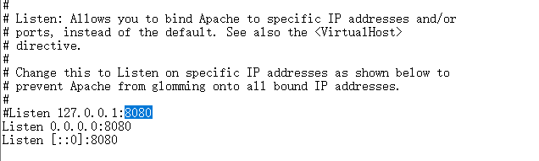

打开httpd.conf中修改listen 的ip地址和端口号码。这里现在目前是开发测试阶段，所以信息都设置成本地就可以

### 把zend studio 和wamp 配合到一起:

#### Step1: 修改apache 的根目录的方法:

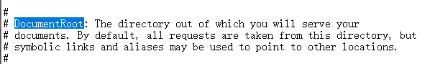



将httpd.conf中的这几项换成你的新目录就可以

#### Step2:将zend studio 的工作目录改到apache的目录下边

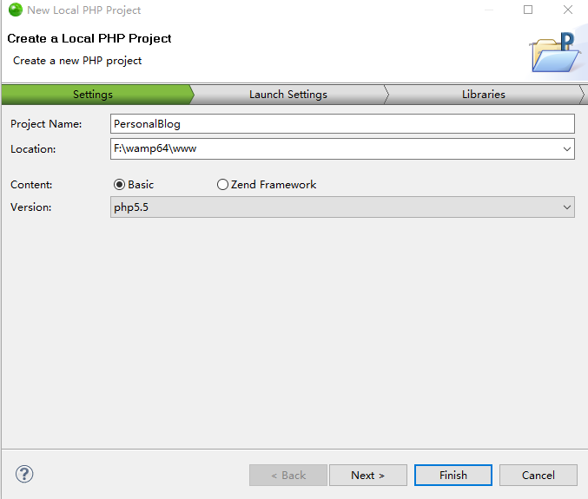

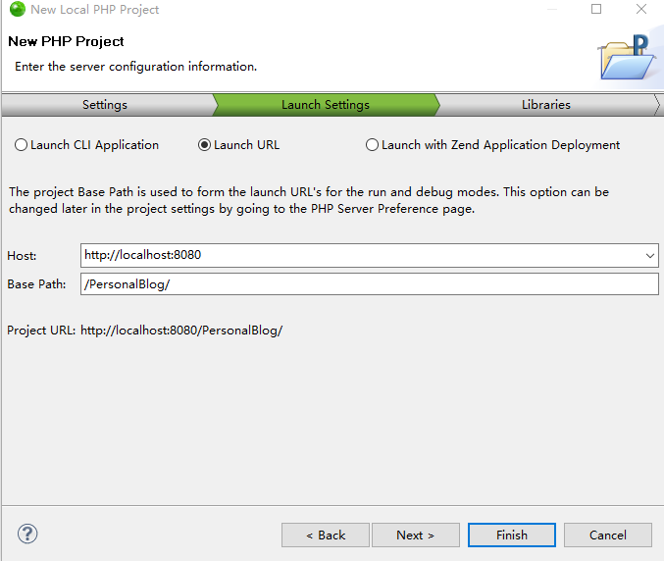

以上操作就完成了zend studio和wamp server的绑定

## Github 版本管理配置:

Step1:在项目目录下边右键git bash:

然后输入git init:

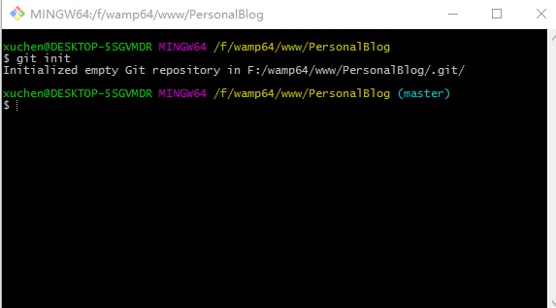

Step2:输入git add . 将所有文件加入到工作树中

Git status 查看状态：

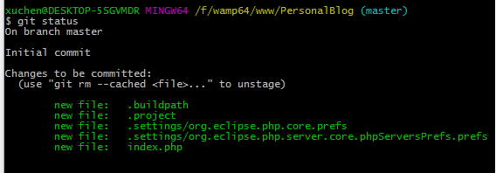

Step3:git commit –m 提交修改：

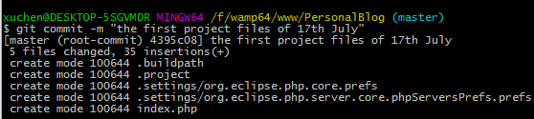

Step 4: 添加远程地址：

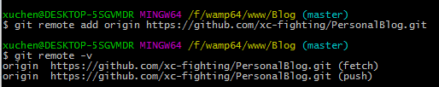

Step 5:将初始代码push 上去:

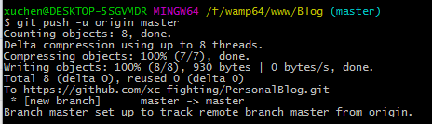

Step 6:将远程的readme拷贝下来：

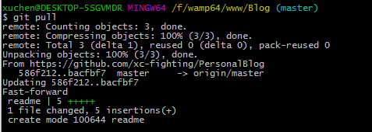

## 项目技术和使用框架：

1. 加速响应时间和提升服务器性能+seo优化
2. Mysql dump+crontab实现数据库一键备份
3. 后台所有弹出层页面使用js 插件layer
4. 计数器和后台弹出层，图片上传，后台所有提交功能使用php+ajax技术实现异步加载

## 需求分析

管理部分:

管理员登录注销

菜单管理

文章管理

推荐位和推荐位内容管理

用户管理

基本管理

前台页面：

新闻信息列表

推荐信息

阅读数量统计

## 数据表的设计

数据库名称BlogData

blog_admin

|  |  |  |
| --- | --- | --- |
| Admin_id |  |  |
| Username |  |  |
| Password |  |  |
| Lastloginip |  |  |
| Lastlogintime |  |  |
| Email |  |  |
| realname |  |  |

## ThinkPHP 框架讲解:

M:数据层

V：视图层

C:控制层

目录结构：

ThinkPHP 框架目录  
Public 资源文件目录

Application 应用目录

Index.php 入口文件  
composor.json composor 定义文件